Попова И.А., педагог-психолог
Приближается Новый год-любимый праздник детворы, ведь ёлка — праздник сказки, веселых игр, сюрпризов, смешных приключений. Что бы именно таким он был для ребенка, радовал яркостью и необычностью, родителям нужно приложить усилия.
Готовясь к Новому Году, родители должны привлечь детей: вместе решить, кого позвать из друзей, как украсить ёлку, какие придумать развлечения и т.д.
Детям заранее стоит рассказать о ёлке, о том, что это вечнозеленое дерево, показать его на картине, фотографии.
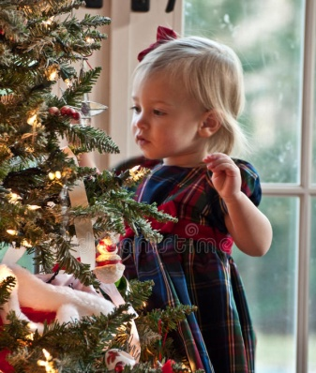
Готовясь к празднику, малышам следует дать рассмотреть елочные игрушки, можно вырезать вместе с ребенком снежинки, фонарики, вместе повесить гирлянды, лампочки. Если ребенок совсем маленький. То украсить ёлку можно, когда он уснет. Наутро для малыша ёлка станет сюрпризом.
О подарках тоже стоит позаботиться заранее. Оформить вручение подарка можно сказочно. Папа с дочкой лепят башмачки из пластилина и ставят под ёлку, а наутро ребенок находит там настоящие туфли. Можно сделать бумажного петушка и поставить его на окошко. Ребенку объяснить, что Петушок будет смотреть, не пройдет ли мимо Дед Мороз. Он увидит его и громко позовет. Дед Мороз обязательно зайдет, полюбуется на елку, на самодельные игрушки, проверит, умеет ли ребенок аккуратно складывать одежду, убирать свои вещи и оставит подарок. Утром малышу будет приятно найти под елкой подарок и письмо от Деда Мороза. В письме могут быть стихи для разучивания, загадка или пожелание.
Дорогие папы и мамы!
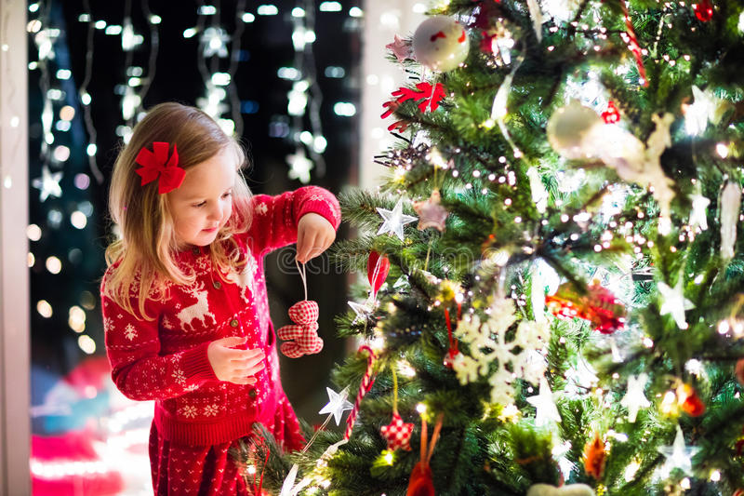
Интересно подготовленный праздник в кругу семьи не только принесет радость, но и поможет лучше понять ребенка, его интересы.
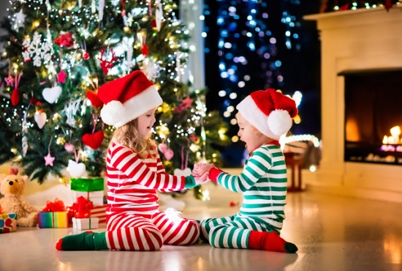
Яркие воспоминания от праздника запоминаются навсегда. Старайтесь создать атмосферу необычного праздника. Нарисуйте у входа Снеговика, что бы он встречал гостей. Спрячьте под ёлкой хлопушку. Расскажите, что её забыл Дед Мороз. В хлопушке могут быть шарики. Под елкой — книга с картинками, раскраска и т.д. Не стоит долго сидеть за столом. Лучше поиграть с гостями, спеть вместе песню, потанцевать. Детям очень нравится игра «Горячо-холодно». Выигравший пляшет или поет песню. Можно сыграть в игру «Айболит и звери». Дети надевают шапочки животных, одного выбирают доктором. Игра строится на инсценировке: зайчик хромает, доктор его лечит, зайчик прыгает, бегемотик ревет и держится за живот, потом выздоравливает и весело прыгает и т.д.
Дети должны проявить творчество, передать нужную интонацию. В конце можно сплясать веселый танец.
Много интересного могут придумать взрослые к новогоднему празднику, надо только захотеть и отнестись ко всему ответственно.
Желаю вам находчивости и терпения, и к вам придет успех!
ПАМЯТКА
о мерах пожарной безопасности при украшении елки
Новогодние и Рождественские праздники — замечательное время для детей и взрослых. Почти в каждом доме устанавливают и украшают красавицу-елку. Для того, чтобы эти дни не были омрачены бедой, необходимо обратить особое внимание на соблюдение мер пожарной безопасности, которые очень просты…
Натуральные елки имеют свойство высыхать при длительном пребывании в помещении и вспыхивают от легкой искры. Приобретайте елку как можно ближе к Новому году или храните ее на открытом воздухе. Готовясь к празднику, устанавливайте «лесную красавицу» на устойчивом основании и так, чтобы ветви не касались стен, потолка и находились на безопасном расстоянии от электроприборов и бытовых печей.
Во время торжества не зажигайте на елке свечи, а также самодельные электрогирлянды. Электрогирлянда должна быть заводского производства и без повреждений.
Проявить повышенную осторожность необходимо и при использовании бенгальских огней. Палочку с бенгальским огнем нужно держать в вытянутой руке и не подносить к одежде, глазам и натуральной елке. Бенгальские огни и хлопушки следует зажигать только под контролем взрослых и вдали от воспламеняющихся предметов.
Уважаемые родители!
Выполняйте эти элементарные правила пожарной безопасности и строго контролируйте поведение детей в дни зимних каникул!

